ANÁLISIS DEL PROYECTO

Simulador de escape de incendios
Proyecto #33: comparación de 6 algoritmos de búsqueda para la evacuación de un edificio

Fecha del análisis: 10 de noviembre de 2026
Repositorio: github.com/luarmoro123/proyecto-ia (rama main, commit caf26bc)
Tecnología: Python 3.14 · Streamlit 1.67 · matplotlib · pandas · pytest
Estado general: Funcional y verificado; faltan pendientes de documentación

Contenido
Contenido 2
1. Resumen ejecutivo 3
Cifras clave 3
2. Cumplimiento de requisitos 4
3. Arquitectura y código 5
Decisiones de diseño que hacen justa la comparación 5
4. Resultados globales 6
Lectura de los resultados 7
5. Análisis por algoritmo 8
A* (algoritmo principal) 8
UCS 8
BFS 8
DFS 8
Greedy Best-First 8
Hill Climbing 8
6. Análisis por mapa 9
7. Calidad y verificación 10
8. Fortalezas 10
9. Debilidades y riesgos 10
10. Pendientes antes de la entrega 12
11. Preguntas probables en la exposición 12
Parte 1: mapas y cuadrícula 12
Parte 2: BFS, DFS y UCS 12
Parte 3: Greedy, A* y Hill Climbing 13
Parte 4: métricas, gráficas e interfaz 13
12. Conclusión 13

(Si el índice aparece vacío, en Word haz clic derecho sobre él y elige «Actualizar campos».)

1. Resumen ejecutivo
El proyecto cumple con todos los requisitos técnicos del planteamiento: un edificio de 20 × 20 con muros, fuego, humo y varias salidas; seis algoritmos de búsqueda programados a mano; tres mapas con cinco puntos de inicio cada uno; métricas de costo, pasos, nodos expandidos, tiempo, memoria y éxito; una interfaz en Streamlit y la memoización de rutas para explicar cuándo el sistema razona y cuándo aprende.
Los resultados confirman la hipótesis del proyecto: A* es el mejor algoritmo para evacuar. Encuentra la ruta de menor costo en los 15 casos, igual que UCS, pero expande en promedio un 55 % menos de nodos. Los demás algoritmos ganan en algún aspecto aislado (BFS en pasos, Greedy en rapidez, Hill Climbing en memoria), pero ninguno garantiza la ruta más segura.
Lo que falta para entregar no es código, sino documentación y preparación del equipo: nombres en el reparto, fecha de entrega, capturas de pantalla, exportar el manual a PDF y que cada integrante ensaye la explicación de su parte.

Cifras clave
Indicador | Valor
Corridas del experimento | 90 (3 mapas × 5 inicios × 6 algoritmos)
Rutas óptimas de A* | 15 de 15 (0 % de exceso de costo)
Ahorro de A* contra UCS | 55 % menos nodos expandidos (34.8 contra 76.7)
Exceso de costo de BFS | 20.6 % más caro que la ruta óptima
Éxito de Hill Climbing | 2 de 15 (13.3 %)
Pruebas automáticas | 135 de 135 pasan
Tamaño del código | 1,631 líneas en 13 archivos de Python
Tiempo máximo de cualquier búsqueda | Menos de 0.5 ms

2. Cumplimiento de requisitos
Cada requisito del planteamiento, comparado contra lo que existe en el repositorio:
Requisito | Estado | Evidencia
Cuadrícula de 20 × 20 | Cumple | simulador/mapas.py; prueba test_mapas_son_20x20
Movimiento en 4 direcciones | Cumple | MOVIMIENTOS en cuadricula.py
Libre = 1, humo = 5 | Cumple | COSTOS en cuadricula.py; prueba test_costos_y_vecinos
Muros y fuego bloqueados; fuego estático | Cumple | BLOQUEADAS en cuadricula.py
Heurística Manhattan a la salida más cercana | Cumple | Cuadricula.heuristica(); admisibilidad probada en todas las celdas
3 mapas y 5 inicios por mapa | Cumple | Oficina, Escuela y Bodega
6 algoritmos sin librerías de búsqueda | Cumple | Solo deque, list y heapq de la biblioteca estándar
Métricas: costo, pasos, nodos, tiempo, memoria, éxito | Cumple | simulador/metricas.py; resultados.csv
Python y Streamlit | Cumple | app.py con 4 pestañas
Dibujar el edificio | Parcial | Se edita por coordenadas o como tabla; no con clic sobre el mapa
Tabla y gráficas comparativas | Cumple | resultados/resumen.csv y 6 gráficas PNG
Razona contra aprende y memoización | Cumple | simulador/memoria.py; pestaña Memoria
Código documentado | Cumple | Docstrings en español en todos los módulos
Manual técnico en PDF | Parcial | Borrador completo en docs/manual_tecnico.md; falta exportarlo
Nombres del reparto y fecha de entrega | Pendiente | Campos en blanco en el README y el manual

3. Arquitectura y código
El código está dividido en módulos que siguen el reparto del equipo, de modo que cada integrante tiene archivos propios que puede explicar:
Módulo | Líneas | Responsabilidad | Parte
cuadricula.py | 144 | Celdas, vecinos, costos y heurística | 1
mapas.py | 104 | Los 3 mapas y sus inicios | 1
algoritmos/base.py | 114 | Resultado común y reconstrucción de rutas | 2 y 3
algoritmos/no_informados.py | 149 | BFS, DFS y UCS | 2
algoritmos/informados.py | 164 | Greedy, A* y Hill Climbing | 3
metricas.py | 103 | Tiempo, memoria y experimento de 90 corridas | 4
visual.py | 104 | Dibujo del mapa y gráficas | 4
memoria.py | 129 | Memoización de rutas | 4
app.py | 296 | Interfaz Streamlit | 4
experimentos.py | 123 | Corrida por lotes y archivos de resultados | 4
tests/test_simulador.py | 183 | 135 pruebas automáticas | Todos

Decisiones de diseño que hacen justa la comparación
- Misma firma para todos: funcion(mapa, inicio) → Resultado. La interfaz, las métricas y las pruebas tratan igual a los 6 algoritmos.
- Prueba de objetivo al expandir: así, «nodos expandidos» significa lo mismo en todos los algoritmos.
- Orden fijo de vecinos y desempate FIFO: los resultados son deterministas y se pueden repetir.
- Búsqueda en grafo: ningún algoritmo, salvo Hill Climbing, vuelve a expandir una celda ya visitada.
- Separación de lógica e interfaz: los algoritmos no dependen de Streamlit, así que se prueban sin abrir la interfaz.

4. Resultados globales
Promedios de las 90 corridas. El costo y los pasos solo cuentan las corridas que llegaron a una salida. La fila resaltada es A*, el algoritmo principal.
Algoritmo | Éxito | Costo | Pasos | Exceso | Óptimas | Expandidos | Memoria KB
A* | 100 % | 21.8 | 17.0 | 0 % | 15/15 | 34.8 | 6.8
BFS | 100 % | 25.9 | 15.7 | 20.6 % | 5/15 | 78.7 | 6.7
DFS | 100 % | 77.4 | 49.7 | 414.1 % | 0/15 | 91.5 | 11.8
UCS | 100 % | 21.8 | 17.0 | 0 % | 15/15 | 76.7 | 13.8
Greedy | 100 % | 25.9 | 17.9 | 20.2 % | 5/15 | 21.9 | 4.0
Hill Climbing | 13.3 % | 26.5* | 8.5* | 6.8 %* | 1/15 | 7.6 | 0.8
* Solo 2 de 15 corridas de Hill Climbing llegaron a una salida; sus promedios se calculan con esas 2.
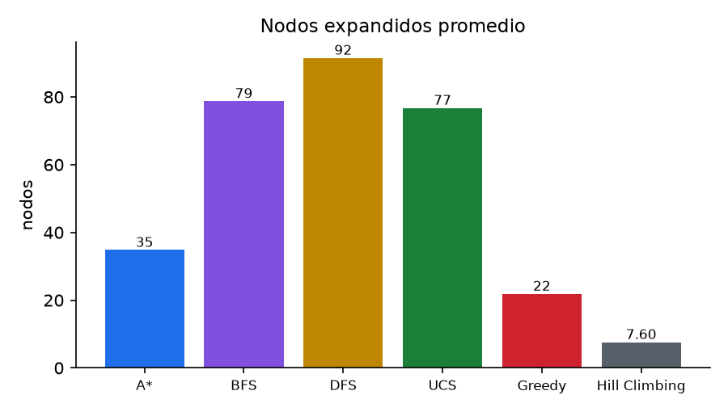
Figura 1. Nodos expandidos promedio por algoritmo (menos es mejor).
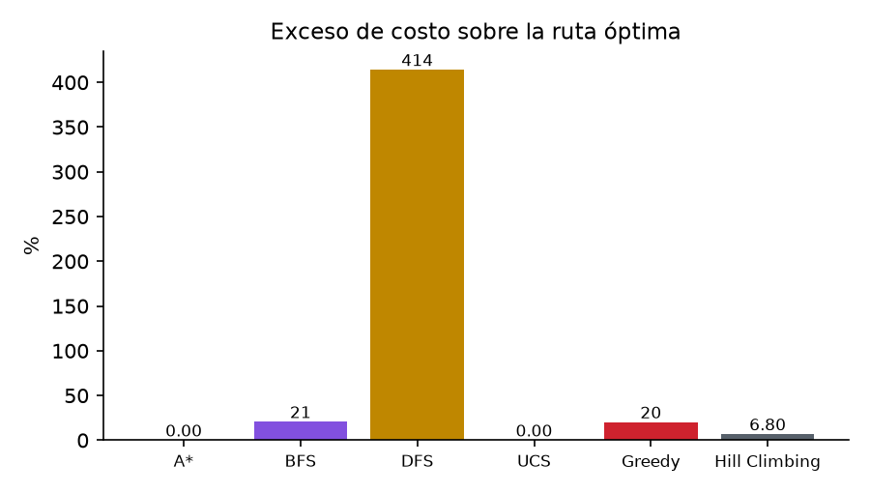
Figura 2. Exceso de costo sobre la ruta óptima (0 % = ruta óptima).

Lectura de los resultados
Costo contra cálculo. La pregunta del proyecto tiene dos ejes: qué tan buena es la ruta y cuánto se calculó para encontrarla. A* es el único que gana en los dos: costo mínimo y la menor cantidad de nodos expandidos entre los algoritmos óptimos. Greedy expande menos todavía, pero en 10 de 15 casos da una ruta más cara.
El tiempo no sirve para distinguirlos. Todas las búsquedas tardan menos de 0.5 ms en un mapa de 400 celdas. A esa escala, el tiempo depende más del sistema operativo que del algoritmo. Los nodos expandidos son la medida más confiable del «cálculo», porque no cambian de una computadora a otra.

5. Análisis por algoritmo

A* (algoritmo principal)
Óptimo en los 15 casos y con la mitad de memoria que UCS. Funciona porque la distancia Manhattan nunca sobreestima: cada paso cuesta al menos 1 y no se puede llegar a la salida en menos pasos que esa distancia. Eso le permite descartar celdas que se alejan de las salidas sin perder la ruta óptima.

UCS
También es óptimo, pero no sabe dónde están las salidas y explora en círculo alrededor del inicio. Sirve como referencia: el costo que da UCS es el que se usa para calcular el «exceso de costo» de los demás.

BFS
Da la ruta con menos pasos (15.7 en promedio), pero un 20.6 % más cara, porque no distingue el humo de una celda libre. Un caso claro es la Escuela desde (1, 9): BFS sale en 14 pasos con costo 50, mientras que A* tarda 16 pasos con costo 44, porque rodea parte del pasillo con humo.

DFS
Es el peor en costo: sus rutas son, en promedio, más de 5 veces más caras que la óptima. También tiene la frontera más grande (28.6). La salida que encuentra depende del orden en que se exploran los vecinos, no de la distancia.

Greedy Best-First
Es el que menos calcula entre los algoritmos completos (21.9 nodos), pero solo acierta la ruta óptima en 5 de 15 casos. Como ignora lo que ya costó llegar, a veces atraviesa humo o entra a un pasillo que lo obliga a dar la vuelta.

Hill Climbing
Usa casi nada de memoria (0.8 KB) porque no guarda frontera, pero se atora en 13 de 15 casos. El ejemplo más claro está en la Bodega: en 3 de los 5 inicios se detiene en la celda (18, 16), a solo 3 celdas de la salida (18, 19), con un muro de por medio. Para rodearlo tendría que alejarse primero de la salida, y el algoritmo nunca acepta empeorar.
Esto no es un error del programa: es exactamente la limitación teórica de los mínimos locales. Conviene explicarlo así en la exposición, para que no parezca una falla.

6. Análisis por mapa
La ventaja de A* sobre UCS cambia mucho según el mapa. Esta tabla muestra los nodos expandidos promedio de cada mapa:
Mapa | A* | UCS | Ahorro de A* | Greedy | BFS
Oficina | 28.8 | 105.6 | 73 % | 20.8 | 93.8
Bodega | 47.4 | 87.4 | 46 % | 29.8 | 92.2
Escuela | 28.2 | 37.2 | 24 % | 15.0 | 50.2

¿Por qué A* ahorra menos en la Escuela? Porque la Escuela tiene un pasillo central lleno de humo. Ahí el costo real es mucho mayor que la distancia Manhattan, que cuenta cada celda como 1. Entre más se aleja la heurística del costo real, menos información aporta, y A* se comporta más parecido a UCS. En la Oficina, que casi no tiene humo en las rutas, la heurística es muy precisa y A* ahorra un 73 %.
Es un buen punto para la exposición: muestra que la calidad de la heurística determina cuánto ayuda A*.
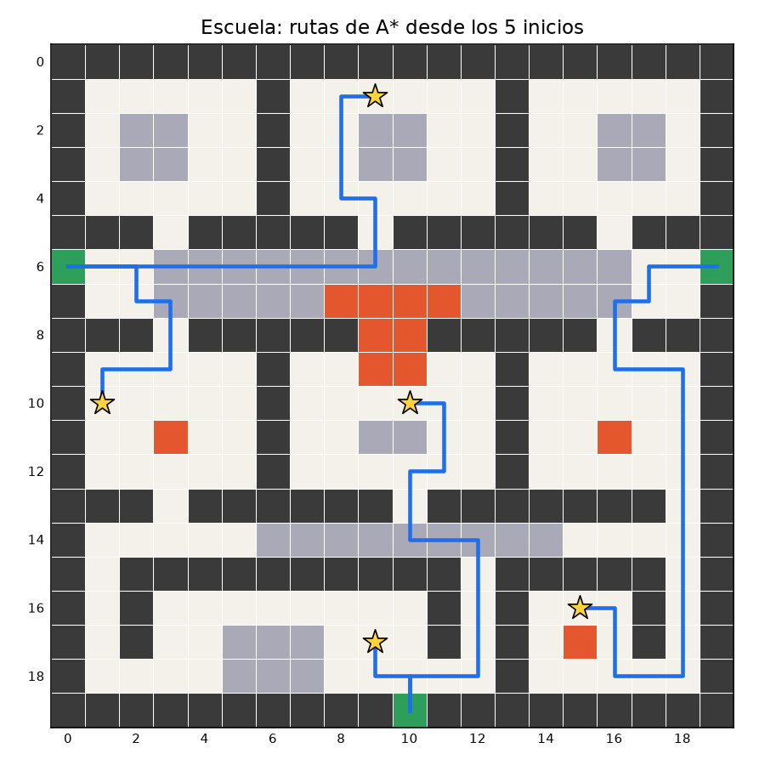
Figura 3. Escuela: rutas de A* desde los 5 inicios. El pasillo gris es humo y las celdas rojas, fuego.

7. Calidad y verificación
- 135 pruebas automáticas pasan. Validan cada ruta (movimientos de una celda, sin pisar muros ni fuego, costo correcto), la optimalidad de A* contra UCS, que BFS da la ruta con menos pasos, la admisibilidad de la heurística en todas las celdas de los 3 mapas y la memoización.
- Casos límite cubiertos: un mapa sin salida alcanzable, un inicio sobre un muro y un mapa mal formado.
- Interfaz revisada en el navegador: las 4 pestañas cargan sin errores, la herramienta de pintar cambia el mapa y la ruta se recalcula.
- Resultados reproducibles: el orden fijo de vecinos y el desempate FIFO hacen que las rutas y los nodos expandidos sean los mismos en cada corrida. Solo cambian el tiempo y, un poco, la memoria.
- Lo que no tiene pruebas automáticas: la interfaz de Streamlit y las gráficas. Se revisaron a mano.

8. Fortalezas
- Cumple todo el planteamiento técnico y la comparación es justa porque los 6 algoritmos siguen las mismas reglas.
- Los resultados respaldan la teoría: A* y UCS empatan en costo, A* expande menos, y BFS gana en pasos pero pierde en costo.
- Los mapas tienen un propósito: cada uno pone a prueba algo distinto (cuartos, humo, callejones).
- La memoización va más allá de una caché simple: aprende sub-rutas óptimas. En la demostración, respondió un inicio que nunca había buscado.
- El código está en español y por módulos, lo que facilita que cada integrante explique su parte.
- Se puede reproducir: README paso a paso, requirements.txt y un solo comando genera todas las gráficas.

9. Debilidades y riesgos
Riesgo | Impacto | Recomendación
Faltan nombres, fecha, capturas y el PDF del manual. | Alto | Completarlos antes de la entrega (sección 10).
Un integrante no puede explicar su algoritmo o los mapas, que no diseñó él mismo. | Alto | Que cada quien ensaye con las preguntas de la sección 11.
Solo se probó en una computadora (Windows, Python 3.14). | Medio | Que cada integrante clone el repo y lo corra antes de la entrega.
Hill Climbing falla en el 87 % de los casos y puede parecer un error. | Medio | Explicarlo como mínimo local. Opcional: agregar una variante con movimientos laterales o reinicios.
Los tiempos son de fracciones de milisegundo y varían entre corridas. | Medio | Presentar los nodos expandidos como la medida principal del cálculo.
La memoria (tracemalloc) también cuenta la lista que guarda el orden de expansión para dibujarlo. | Bajo | Mencionarlo y mostrar también la frontera máxima.
La memoria de rutas solo detecta cambios en el mapa, no en el código del algoritmo. | Medio | Si se modifica un algoritmo, usar «Olvidar todo» o borrar resultados/memoria_rutas.json.
El edificio se edita por coordenadas o como tabla, no con clic. | Bajo | Aceptable; mostrar la edición por tabla en la demostración.
La interfaz puede marcar a Greedy como «mejor» en algún caso. | Bajo | Ya hay una nota en la interfaz: solo A* y UCS garantizan el óptimo.
Hay un cambio en el README sin commit (comandos de PowerShell y Git Bash). | Bajo | Hacer commit y push.

10. Pendientes antes de la entrega
 | Tarea | Responsable
☐ | Confirmar con la profesora la fecha de entrega. | ____
☐ | Revisar el índice en el espacio de trabajo y ajustar el manual. | ____
☐ | Escribir los nombres del reparto en el README y el manual. | ____
☐ | Tomar capturas de las 4 pestañas y agregarlas al manual (sección 10). | Parte 4
☐ | Que cada integrante revise la sección del manual de su parte. | Todos
☐ | Exportar el manual técnico a PDF. | ____
☐ | Clonar el repo en otra computadora y correrlo siguiendo el README. | Todos
☐ | Hacer commit y push del cambio pendiente del README. | ____
☐ | Ensayar la exposición con las preguntas de la sección 11. | Todos

11. Preguntas probables en la exposición
El planteamiento pide que cada integrante pueda explicar su algoritmo y por qué obtuvo ese resultado. Estas son preguntas que es probable que haga la profesora, con una respuesta corta para ensayar:

Parte 1: mapas y cuadrícula
Pregunta probable | Respuesta corta
¿Por qué Manhattan y no distancia euclidiana? | Con 4 direcciones, Manhattan es el mínimo exacto de pasos sin obstáculos. Es más precisa que la euclidiana y sigue sin sobreestimar.
¿Por qué la heurística es admisible? | Cada paso cuesta al menos 1 y se necesitan al menos esos pasos para llegar a la salida. El humo solo encarece la ruta.
¿Qué pasa si no hay salida alcanzable? | Todos los algoritmos terminan y reportan que no llegaron. Hay una prueba automática para ese caso.

Parte 2: BFS, DFS y UCS
Pregunta probable | Respuesta corta
¿Por qué BFS no da la ruta más barata? | Minimiza pasos, no costo. Cruza el humo (costo 5) si eso acorta el camino.
¿Por qué las rutas de DFS son tan largas? | Sigue un camino hasta el fondo y se queda con la primera salida que encuentra, sin comparar.
¿En qué se parece UCS a Dijkstra? | Es Dijkstra que se detiene en la primera salida que expande. Esa salida es la de menor costo.

Parte 3: Greedy, A* y Hill Climbing
Pregunta probable | Respuesta corta
¿Por qué A* es óptimo? | Porque la heurística es admisible y consistente: la primera salida que expande es la de menor costo.
¿Por qué A* expande menos que UCS? | Ordena por g + h. Descarta las celdas que se alejan de las salidas, mientras que UCS explora en todas direcciones.
¿Por qué Hill Climbing no llega? | Se queda en un mínimo local: para rodear un muro tendría que alejarse de la salida, y nunca acepta empeorar.
¿Qué diferencia hay entre Greedy y A*? | Greedy solo mira h; A* suma lo que ya costó (g). Por eso Greedy es más rápido, pero no óptimo.

Parte 4: métricas, gráficas e interfaz
Pregunta probable | Respuesta corta
¿Por qué se usa la mediana del tiempo? | Las búsquedas duran fracciones de milisegundo. La mediana de 7 corridas reduce el ruido del sistema.
¿Cuándo razona y cuándo aprende el sistema? | Razona cuando ejecuta la búsqueda. Aprende al guardar la ruta y sus sub-rutas, y la siguiente vez la recuerda con 0 nodos expandidos.
¿Por qué se guardan las sub-rutas solo de A* y UCS? | Solo sus rutas son óptimas, y todo tramo de una ruta óptima también es óptimo.

12. Conclusión
El simulador está completo y es correcto: cumple los requisitos técnicos, sus resultados coinciden con la teoría de búsqueda y está respaldado por 135 pruebas. Responde con claridad la pregunta del proyecto: A* llega con el menor costo y, entre los algoritmos que garantizan ese costo, es el que menos calcula.
El riesgo que queda está en la entrega, no en el programa. Lo más importante para las próximas sesiones es completar la documentación pendiente y que cada integrante domine la explicación de su parte, en especial el resultado de Hill Climbing y la diferencia entre mapas, que son los puntos con más probabilidad de generar preguntas.

